Конспект урока по изобразительному искусству «Сказочная Гжель» 5класс.
Цели и задачи урока: Познакомить учащихся с народным промыслом России – Гжель.
Дать представление о разнообразии гжельской керамики и особенности росписи.
Воспитывать нравственно-эстетическое отношение к миру, любовь к Родине, ее истории и культуре; уважение к труду и народному творчеству.
Развивать творческие способности, навыки работы с художественным материалом и практические навыки «кистевой» росписи.
Материалы: альбомы, акварель, кисти, баночки для воды.
Оборудование: презентация к уроку, видеоролик «Гжель», раздаточный материал, методические таблицы «Элементы Гжельской росписи», видеосюжет «На современной фабрике Гжели», шаблоны разной формы заварных чайников.
План урока:
1.Организационная часть.
2.Знакомство с народным промыслом.
3. Объяснение выполнения росписи в стиле «Гжель».
4. Физкультминутка.
5. Самостоятельная работа учащихся.
6. Физкультминутка.
7. Подведение итогов урока.
Ход урока:
1. Организационная часть:
Проверь, дружок, ты готов начать урок?
Всёль на месте,
Всёль в порядке,
Все ли правильно сидят?
Все ль внимательно глядят?
2. Сине-голубые
Розы, листья, птицы.
Каждый удивится
Увидев вас впервые
Чудо на фарфоре –
Синяя купель – это просто «Гжель».
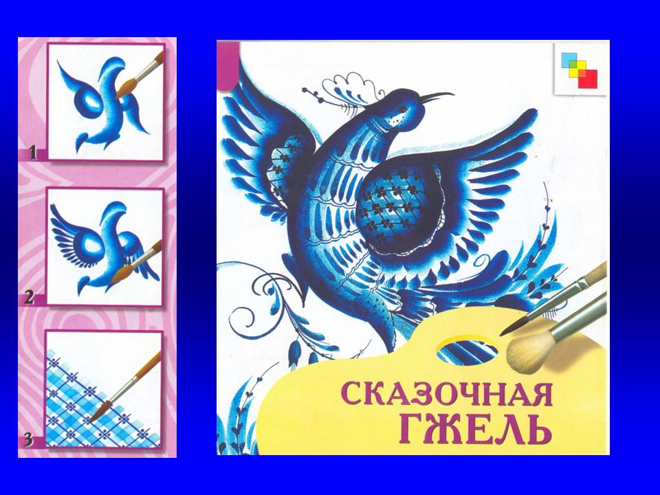

Вы, наверное, уже видели необыкновенную на вид посуду, в которой завораживает красота сочетания белого и синего цветов.
Это знаменитая гжельская керамика или просто Гжель. Где мог увидеть мастер эту особую элегантно-изысканную красоту сочетания белого и синего? Секреты красоты таятся в самой природе, которая всегда остается для художника великим и мудрым учителем.
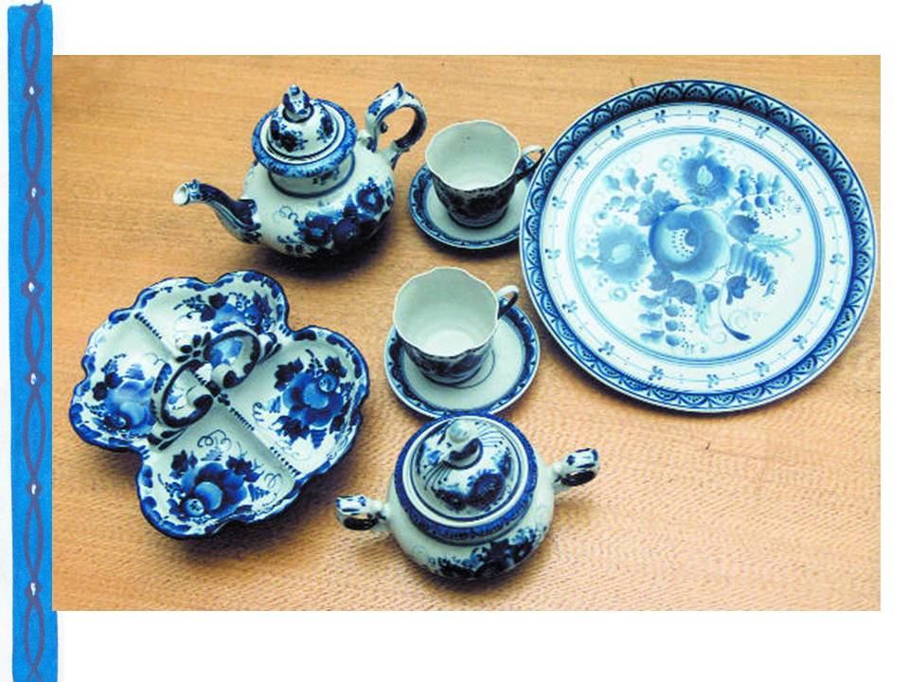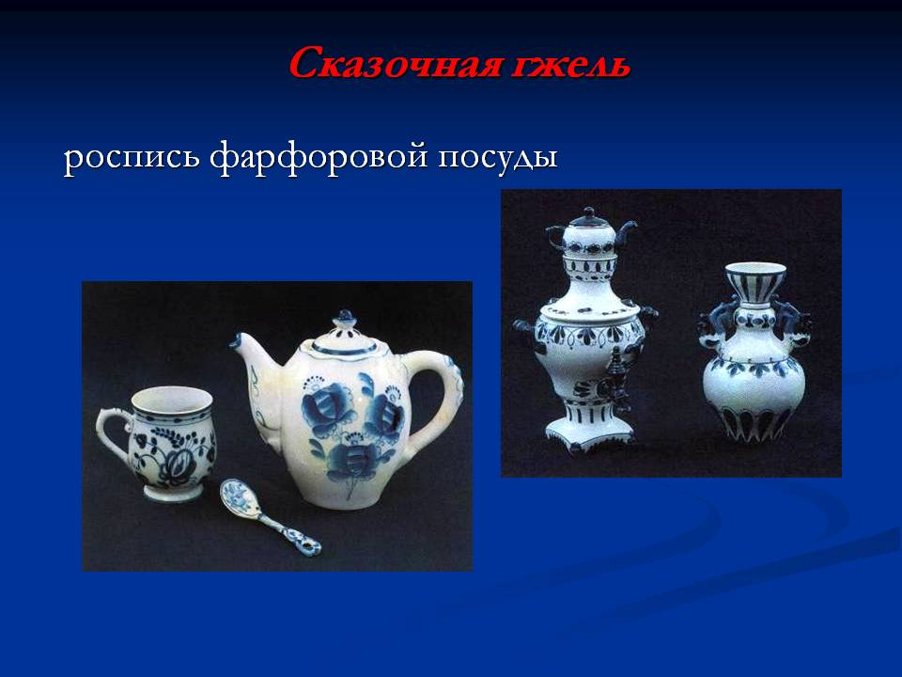
Недалеко от Москвы находится известный центр гжельской художественной росписи. Он собрал вокруг себя три десятка близлежащих деревень: Турыгино, Речицы и др. Издавна здесь занимались изготовлением глиняной посуды – край богат залежами гончарных глин. В жарком пламени печи обжигалась, закаливалась глиняная посуда, становясь звонкой и прочной. Вслушайтесь в слово «гжель» - и вы уловите в его звучании что-то общее со словами «жечь», обжигать.
Гжель не всегда была сине-голубой. Известно, что 200 лет назад, когда промысел только начинался, мастера создавали изделия из красной глины с многоцветной росписью по белому фону. Вот квасник он предназначался для праздничных застолий, нередко его дарили на память.
Современная Гжель - бело-голубая. Это фаянс. Расписывается эта посуда по белой обожженной глине кобальтовой краской черного цвета, а сверху покрывается глазурью. При обжиге, кобальт становится пронзительно синим, взятым как будто с сини небес, с глади воды. А прозрачная полива давала посуде блеск.
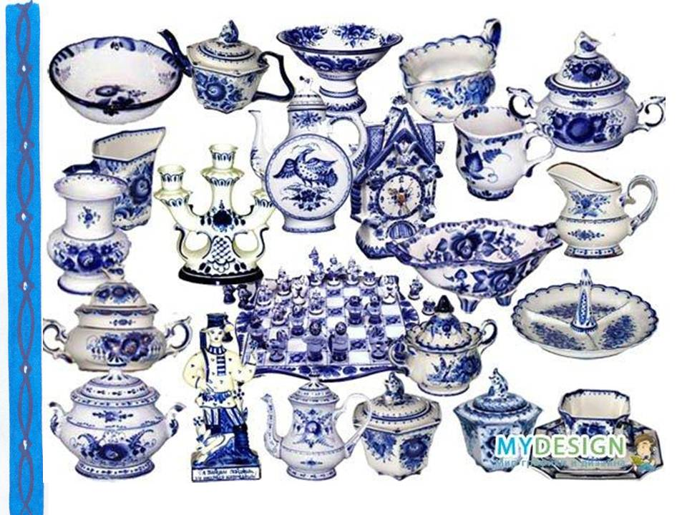
Создавая эти изделия, мастер творил самую разнообразную по форме и назначению посуду: чашки, чайники, декоративные доски, скульптурки людей и животных, квасники, масленки, кувшины, тарелки, вазы, сахарницы. Работа Гжельских мастеров полюбилась людям так, что слава о гжельском искусстве разнеслась не только по нашей стране, но далеко за её пределами. Видеосюжет «На современной фабрике Гжели».
3.Физминутка.
4. Декоративно оформляются все части предмета, каждый элемент росписи имеет своё название: гжельская роза, бордюр, капелька, мазок с тенью, точка, прямые линии, замкнутым орнаментом расписывают основание и горлышко. Ручку и носик украшают узором точка и прямые линии. Мастера часто используют широкий мазок, он ещё называется « мазок на одну сторону» или «мазок с тенью», наносится мазок круговым движением. В нём виден переход от светлого синего к тёмно синему цвету.
Сейчас мы вместе попробуем выполнить различные элементы этой росписи.
Первые элементы: точки и прямые линии, выполнение наклонных линий в одну и в другую стороны.
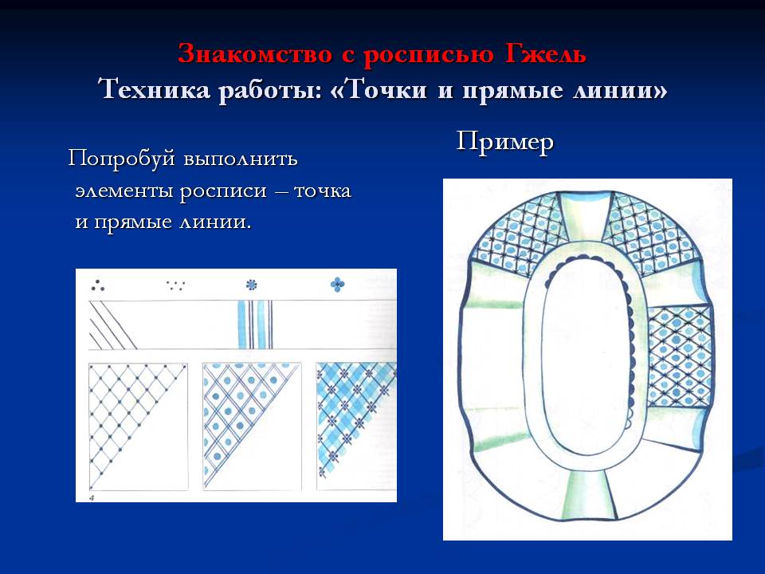

Следующий шаг в постижении росписи: выполнение бордюров, их существует более двенадцати видов. Для выполнения можно выбрать любой из предложенных.
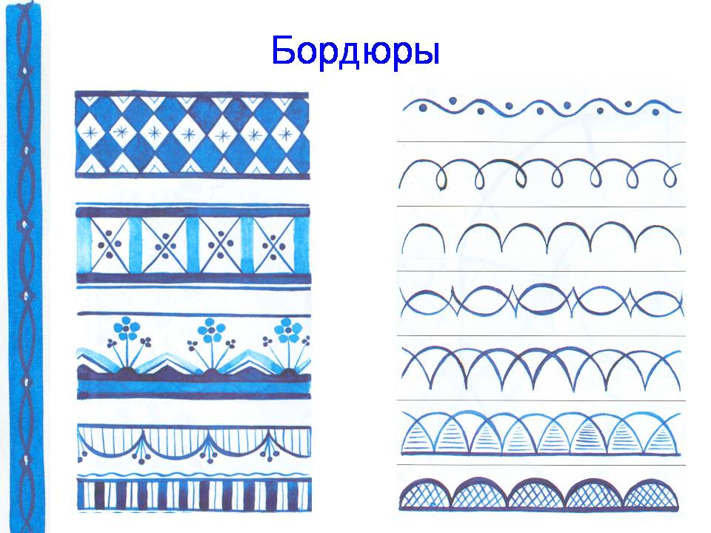
Задача усложняется, нам необходимо изобразить цветок, который состоит из элементов росписи «капелька». «Капелька» выполняется с помощью «примакивания» кисти, можно сделать разные варианты цветов. Попробуйте придумать свой цветок, а завершите композицию листочками в технике «капелька».
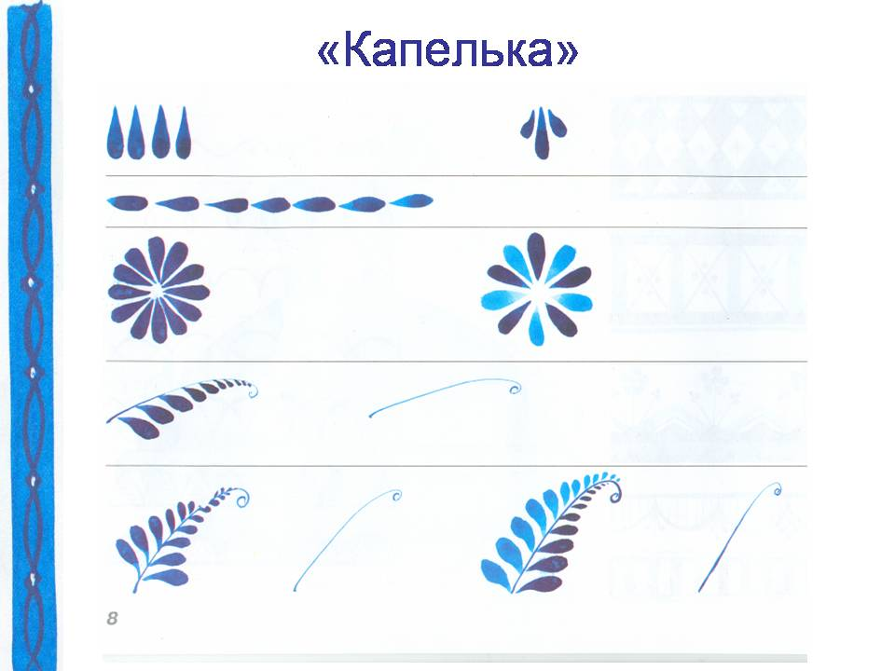
«Мазок с тенью» - это особый тональный мазок, в котором отчетливо виден переход от светлого к тёмному. Для получения хорошего мазка нужно правильно распределить краску по кисти – к краю её должно быть больше, а к середине меньше. Мазковая роспись «гжельская роза» - один из главных мотивов гжельской керамики. Мазок сначала наносят в одну сторону, потом в другую широкой кистью. Роспись цветка начинается с середины, а затем наносят два мазка сверху вниз справа и слева, заканчивают маленькими лепестками-мазками внизу.
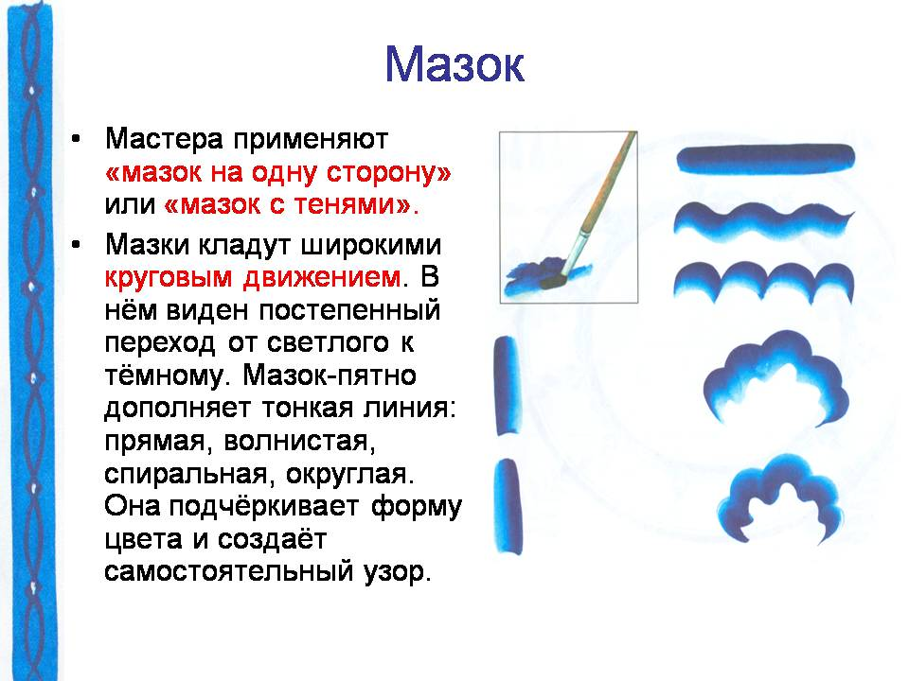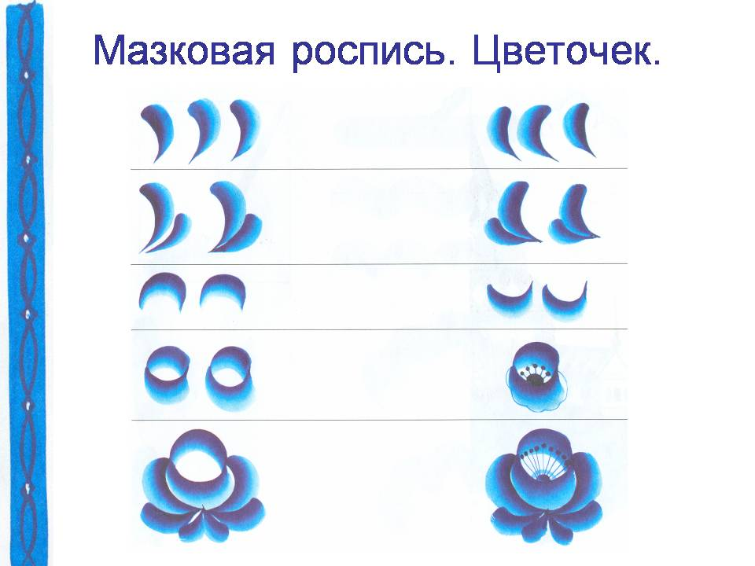
5.Физминутка для рук и пальчиков.
6. Самостоятельная работа учащихся по росписи заварного чайника (можно использовать шаблоны, можно «поиграть с шаблоном», убрав у него носик - сделав сахарницу ит.д.). Во время самостоятельной работы на экране видеоролик о Гжели. Под народную музыку ребята стараются как можно лучше выполнить работу.
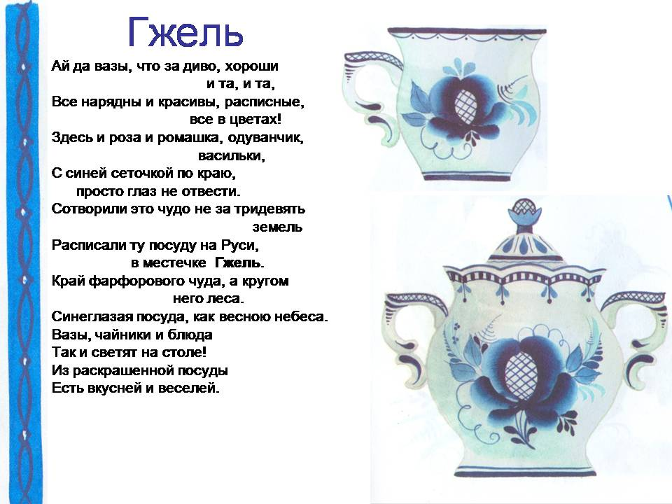
7. При подведении итогов работы возможны вопросы: С каким народным промыслом мы сегодня познакомились? Из чего изготавливали посуду в Гжели для дальнейшей росписи? Какие цвета применяли? Какие элементы росписи использовали? Что нужно делать, чтобы декоративно-прикладное искусство развивалось, процветало?
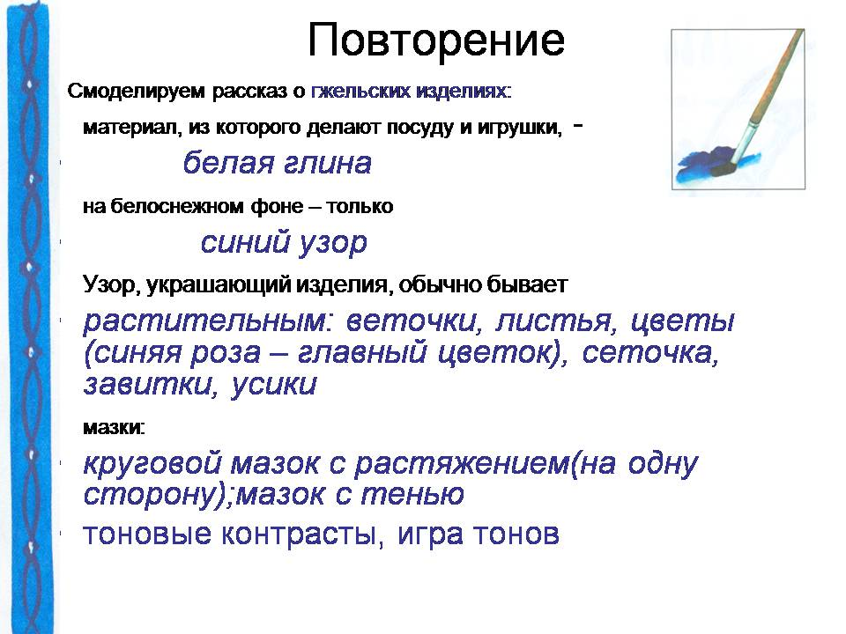
Гордятся в Гжели жители небесной синевой,
Не встретите на свете вы красоты такой!
Голубизну небесную, что сердцу так мила,
Кисть мастера на чашку легко перенесла.
У каждого художника есть свой узор любимый,
Ив каждом отражается сторонушка родимая.
Её трава шелковая, её цветы весенние –
И мастерство волшебное достойно восхищения!

